Урок 23 апреля (четверг14.20).
Здравствуйте ребята! Просьба высылать свои работы:
- На почту школы oren-dmsch2@mail.ru или
- На мою почту tgkravchenko15@gmail.com или
- Мне в контакте ДШИ 2 Оренбург
Подписывайте свои работы (Фамилия)
Жду ваши работы. Татьяна Григорьевна.

Сольфеджио.
- Постройте D7 с обращениями и разрешениями в тональности Е–dur.

- По знакам определи мажорную тональность и напиши ее буквенными обозначениями. Определи данный аккорд. Перепиши его в тетрадь (неустойчивые звуки закрасить) и разреши.

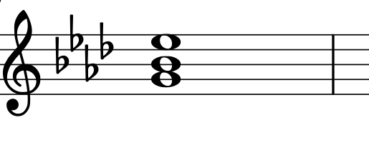

- Постройте 8 аккордов от звука «ФА»

Музыкальная литература.
ЗАДАНИЕ: выполнить тест (записать ответы)
Роберт Шуман.
1. Р. Шуман был величайшим представителем музыкальной культуры:
а) Австрии
б) Германии
в) Польши
2. К какому направлению в искусстве относится творчество Р. Шумана?
а) барокко
б) классицизм
в) романтизм
3. Р. Шуман родился в …
а) Лейпциге
б) Эйзенахе
в) Цвиккау
4. Заниматься музыкой Р. Шуман начал в …
а) 7 лет
б) 8 лет
в) 9 лет
5. Музыкант, у которого Р. Шуман брал уроки игры на фортепиано в Лейпциге:
а) И. Куншт
б) Ф Вик
в) И Гуммель
6. Какой музыкальный инструмент становится главным в эпоху романтизма?
а) скрипка
б) орган
в) фортепиано
7. Был ли Р. Шуман концертирующим пианистом?
а) да
б) нет
8. Был ли Р. Шуман музыкальным критиком?
а) да
б) нет
9. Кто был одним из основателей «Новой музыкальной газеты», пропагандировавшей прогрессивные направления в искусстве?
а) Р. Шуман
б) И. Брамс
в) Ф Шопен
10. Кто из композиторов стал персонажем фортепианного цикла «Карнавал»?
а) Шопен
б) Бетховен
в) Шуберт

11. Игра какого выдающегося исполнителя, ставшего одним из персонажей фортепианного цикла «Карнавал», подтолкнула Р. Шумана стать концертирующим пианистом.
а) Ф. Мендельсона
б) Ф. Листа
в) Н. Паганини
12. Какой фортепианный цикл не принадлежит Р. Шуману?
а) «Годы странствий»
б) «Карнавал»
в) «Фантастические пьесы»
13. Какой вокальный цикл принадлежит Р. Шуману?
а) «Зимний путь»
б) «Любовь поэта»
в) «К далёкой возлюбленной»
14. Какой цикл фортепианных пьес Р. Шумана положил начало специально детской музыкальной литературе?
а) «Детский альбом»
б) «Альбом для юношества»
в) «Детям»
15. К какому жанру не обращался в своём творчестве Р. Шуман?
а) балету
б) опере
16 Сколько симфоний создал Р. Шуман?
а) 4 симфонии
б) 9 симфоний
в) 20 симфоний
17. В какую страну совершил поездку Р. Шуман вместе с женой в 1844 году?
а) во Францию
б) в Италию
в) в Россию
18. Сколько лет прожил Р. Шуман?
а) 39 лет
б) 46 лет
в) 57 лет

